

INSTRUCTIVO DE EJECUCION DE PASE A PRODUCCION
PAS20191U230300251

SISTEMA: 32 – SICOBF
SUBSISTEMA: 3201 – Registro Unico de Bienes Fiscalizados
Módulo: 320128 – Registro de acciones de control y fiscalización

Tipo de Pase: Nueva Funcionalidad
5E2300 – DIVISION DE DESARROLLO DE SISTEMAS ADMINISTRATIVOS
GERENCIA DE DESARROLLO DE SISTEMAS
Contenido
1 Datos Generales 3
1.1 Objetivo del Pase 3
1.2 Sustento 3
1.3 Responsables 3
1.4 Requisitos 4
1.5 Alcance 4
1.6 Disponibilidad 4
2 Aspectos Técnicos 5
2.1 Relación de archivos que conforman el Pase. 5
2.2 Relación de Bases de Datos implicados en el Pase 7
2.3 Relación de Pools JDBC 9
2.4 Relación de contextos de invocación 9
2.5 Relación de Directorios 10
2.6 Requerimientos Adicionales 10
2.7 Funcionalidades a Instalar 10
3 Procedimientos Del Pase 11
3.1 Procedimientos Generales. 11
3.2 Procedimientos Específicos – Solo para Calidad 11
4. Verificación de la Correcta ejecucion del pase 16
4.1 Procedimiento de Verificacion de la Correcta Ejecución del Pase. 16
7. Documentos Asociados 19

Datos Generales

1.1 Objetivo del Pase
- Implementación de Acciones y control en Intranet.

1.2 Sustento
P_SNATI003-26 – Acciones y control

Responsables

Responsables del Desarrollo del Pase.

Contacto | Nombre | Código | Teléfono Trabajo (anexo) | Teléfono Particular
Coordinador ó Líder Técnico | Enzo Benavides | 1548 | 28185
Coordinador ó Líder Técnico | Julio Aguilar | - | - | 950814350
Analista de Sistemas Sunat
Analista de Sistemas |  | - | -
Programador | Javier Huamán | - | -
Programador | Luisin Maza | - | -

Responsables de la Conformidad.

Contacto | Nombre | Código | Teléfono Trabajo (anexo) | Teléfono Particular
División de Control de Calidad (*) | Mario Purilla | 6426 | 28212 | 943068382
Analista de Calidad | Patricia Garcia | AN66 |  | 940158426
División de Soporte Técnico (*)
OIPS
(*) Cuando son proyectos nuevos y/o se tiene dicha información.

Requisitos
- Ninguno

Alcance
- Instalación de componentes EAR en dominio NegocioIqbf2 Modelo 3
- Ejecución de scripts de base de datos.
- Creación de Programa, asignación de Perfil y creación de roles en Intranet.
- Copiar compilación de Angular.

Disponibilidad
Horario de disponibilidad de la aplicación | Cantidad de usuarios estimada (en horario normal) | Cantidad de usuarios estimada (en horario pico)
Completa - 24x7

2 Aspectos Técnicos

Relación de archivos que conforman el Pase.

    - Scripts de base de datos y de creación de DS:

Nombre de Archivo |  | Origen
 |  |  | (copiar desde) |  | Revisión
1 | PAS20191U230300251_crear_secuencia.sql | http://150.50.50.197/repositorios/informix/Pases/2020/1U2303/SQLs/PAS20191U230300251/ |  | 56115
2 | PAS20191U230300251_crear_secuencia_reversa.sql | http://150.50.50.197/repositorios/informix/Pases/2020/1U2303/SQLs/PAS20191U230300251/ |  | 56115
3 | PAS20191U230300251_create_table.sql | http://150.50.50.197/repositorios/informix/Pases/2020/1U2303/SQLs/PAS20191U230300251/ |  | 56115
4 | PAS20191U230300251_create_table_reversa.sql | http://150.50.50.197/repositorios/informix/Pases/2020/1U2303/SQLs/PAS20191U230300251/ |  | 56115
5 | PAS20191U230300251_DML_01.sql | http://150.50.50.197/repositorios/informix/Pases/2020/1U2303/SQLs/PAS20191U230300251/ |  | 56218
6 | PAS20191U230300251_DML_01_reversa.sql | http://150.50.50.197/repositorios/informix/Pases/2020/1U2303/SQLs/PAS20191U230300251/ |  | 56115
7 | PAS20191U230300251_permisos_secuencia.sql | http://150.50.50.197/repositorios/informix/Pases/2020/1U2303/SQLs/PAS20191U230300251/ |  | 56219
8 | PAS20191U230300251_permisos_tablas.sql | http://150.50.50.197/repositorios/informix/Pases/2020/1U2303/SQLs/PAS20191U230300251/ |  | 56115
9 | PAS20191U230300251_DDL_01.sql | http://150.50.50.197/repositorios/oracle/Pases/2020/1U2303/SQLs/PAS20191U230300251/ |  | 7374
10 | PAS20191U230300251_DDL_01_reversa.sql | http://150.50.50.197/repositorios/oracle/Pases/2020/1U2303/SQLs/PAS20191U230300251/ |  | 7382
11 | PAS20191U230300251_JOB_01.sql | http://150.50.50.197/repositorios/oracle/Pases/2020/1U2303/SQLs/PAS20191U230300251/ |  | 7381
12 | PAS20191U230300251_JOB_02.sql | http://150.50.50.197/repositorios/oracle/Pases/2020/1U2303/SQLs/PAS20191U230300251/ |  | 7381
13 | PAS20191U230300251_DML_02.sql | http://150.50.50.197/repositorios/informix/Pases/2020/1U2303/SQLs/PAS20191U230300251/ |  | 56269
14 | PAS20191U230300251_DML_02_reversa.sql | http://150.50.50.197/repositorios/informix/Pases/2020/1U2303/SQLs/PAS20191U230300251/ |  | 56269

    - Relación de Componentes

Componente | (promover desde Artifactory Integración) | Versión
iqbf3-fiscalizacion-accionescontrol-backend-1.0.0.ear | http://artifactory.insi.sunat.peru:7003/artifactory/integracion-release-local/procesos/iqbf3/fiscalizacion/iqbf3-fiscalizacion-accionescontrol-backend/iqbf3-fiscalizacion-accionescontrol-backend/1.0.0/iqbf3-fiscalizacion-accionescontrol-backend-1.0.0.ear | 1.0.0
iqbf3-registro-maestros-backend-1.0.0.ear | http://artifactory.insi.sunat.peru:7003/artifactory/integracion-release-local/procesos/iqbf3/registro/iqbf3-registro-maestros-backend/iqbf3-registro-maestros-backend/1.0.0/iqbf3-registro-maestros-backend-1.0.0.ear | 1.0.0
tecnologia3-arquitectura-soporte-servletaccesos-1.0.0.ear | http://artifactory.insi.sunat.peru:7003/artifactory/integracion-release-local/procesos/tecnologia3/arquitectura/soporte/tecnologia3-arquitectura-soporte-servletaccesos/tecnologia3-arquitectura-soporte-servletaccesos/1.0.0/tecnologia3-arquitectura-soporte-servletaccesos-1.0.0.ear | 1.0.0
iqbf2-registro-notificacion-calificacion-backend-1.2.0.ear | http://artifactory.insi.sunat.peru:7003/artifactory/integracion-release-local/procesos/iqbf2/registro/iqbf2-registro-notificacion-calificacion-backend/iqbf2-registro-notificacion-calificacion-backend/1.2.0/iqbf2-registro-notificacion-calificacion-backend-1.2.0.ear | 1.2.0
iqbf3-registro-maestros-sharedlib-1.0.0.ear | http://artifactory.insi.sunat.peru:7003/artifactory/integracion-release-local/procesos/iqbf3/registro/iqbf3-registro-maestros-sharedlib/iqbf3-registro-maestros-sharedlib/1.0.0/iqbf3-registro-maestros-sharedlib-1.0.0.ear | 1.0.0
iqbf3-fiscalizacion-accionescontrol-sharedlib-1.0.0.ear | http://artifactory.insi.sunat.peru:7003/artifactory/integracion-release-local/procesos/iqbf3/fiscalizacion/iqbf3-fiscalizacion-accionescontrol-sharedlib/iqbf3-fiscalizacion-accionescontrol-sharedlib/1.0.0/iqbf3-fiscalizacion-accionescontrol-sharedlib-1.0.0.ear | 1.0.0
iqbf3-fiscalizacion-accionescontrol-batch-1.0.0.ear | http://artifactory.insi.sunat.peru:7003/artifactory/integracion-release-local/procesos/iqbf3/fiscalizacion/iqbf3-fiscalizacion-accionescontrol-batch/iqbf3-fiscalizacion-accionescontrol-batch/1.0.0/iqbf3-fiscalizacion-accionescontrol-batch-1.0.0.ear | 1.0.0

    - Archivos de configuración:

Nombre de Archivo |  | Origen
 |  | (copiar desde) | Revisión
xml | iqbf3-fiscalizacion-accionescontrol-backend.xml | http://150.50.50.197/repositorios/informix/Pases/2019/1U2303/Otros/PAS20191U230300251/ | 56216
xml | iqbf3-registro-maestros-backend.xml | http://150.50.50.197/repositorios/informix/Pases/2019/1U2303/Otros/PAS20191U230300251/ | 56216
xml | tecnologia3-arquitectura-soporte-servletaccesos.xml | http://150.50.50.197/repositorios/informix/Pases/2019/1U2303/Otros/PAS20191U230300251/ | 56120
properties | accionescontrol.properties | http://150.50.50.197/repositorios/informix/Pases/2019/1U2303/Otros/PAS20191U230300251/ | 56623
zip | PAS20191U230300251_webapp.zip | http://150.50.50.197/repositorios/informix/Pases/2019/1U2303/Otros/PAS20191U230300251/ | 56623
xml | iqbf3-fiscalizacion-accionescontrol-batch.xml | http://150.50.50.197/repositorios/informix/Pases/2019/1U2303/Otros/PAS20191U230300251/ | 56276
cfg | PAS20191U230300251_jasper.cfg | http://150.50.50.197/repositorios/configuraciones/ | 80118

    - Relación de Librerías SharedLib

*Verificar que esten previamente instalados en los Clusters: ClusterIqbfFront y ClusterIqbfBatch.
Componente | (promover desde Artifactory Integración) | Versión
tecnologia-terceros-sharedlib-2.10.92.ear | http://artifactory.insi.sunat.peru:7003/artifactory/produccion-release-local/tecnologia/terceros/tecnologia-terceros-sharedlib/2.10.92/tecnologia-terceros-sharedlib-2.10.92.ear | 2.10.92
tecnologia-seguridad-sharedlib-1.4.0.ear | http://artifactory.insi.sunat.peru:7003/artifactory/produccion-release-local/tecnologia/seguridad/tecnologia-seguridad-sharedlib/1.4.0/tecnologia-seguridad-sharedlib-1.4.0.ear | 1.4.0
tecnologia3-arquitectura-framework-sharedlib-1.0.0.ear | http://artifactory.insi.sunat.peru:7003/artifactory/integracion-release-local/procesos/tecnologia3/arquitectura/tecnologia3-arquitectura-framework-sharedlib/tecnologia3-arquitectura-framework-sharedlib/1.0.0/tecnologia3-arquitectura-framework-sharedlib-1.0.0.ea | 1.0.0
tecnologia3-terceros-jasper-sharedlib-1.0.0.ear | http://artifactory.insi.sunat.peru:7003/artifactory/produccion-release-local/procesos/tecnologia3/terceros/tecnologia3-terceros-jasper-sharedlib/tecnologia3-terceros-jasper-sharedlib/1.0.0/tecnologia3-terceros-jasper-sharedlib-1.0.0.ear | 1.0.0

Relación de Bases de Datos implicados en el Pase
Servidor | Nombre del Online (*) | Nombre de la Base de Datos | Usuario | Objetos | Privilegio | Indicador el Tipo de Requerimiento.
 |  |  |  | (tablas, vistas, sinónimos,dblinks) | (acceso por roles) | Indicador el Tipo de Requerimiento.
bds0jv_central | s0jv_central | recauda | uswconsu | t01param | Select | -
bds0jv_central | s0jv_central | recauda | uswconsu | ddp | Select | -
bdbdsigad | - | bdsigad | uswconsu | catalogo | Select | -
bdbdsigad | - | bdsigad | uswconsu | datacatalogo | Select | -
infp01s11 | ins_insumo | sicobf | uswconsu | t10384actbienorden | Insert, Select, Update | Creación
infp01s11 | ins_insumo | sicobf | uswconsu | t10385actaestab | Insert, Select, Update | Creación
infp01s11 | ins_insumo | sicobf | uswconsu | t10386actividestab | Insert, Select, Update | Creación
infp01s11 | ins_insumo | sicobf | uswconsu | t10387actividorden | Insert, Select, Update | Creación
infp01s11 | ins_insumo | sicobf | uswconsu | t10388actividprog | Insert, Select, Update | Creación
infp01s11 | ins_insumo | sicobf | uswconsu | t10389alternatcrit | Insert, Select, Update | Creación
infp01s11 | ins_insumo | sicobf | uswconsu | t10390arcinforme | Insert, Select, Update | Creación
infp01s11 | ins_insumo | sicobf | uswconsu | t10391arcprogram | Insert, Select, Update | Creación
infp01s11 | ins_insumo | sicobf | uswconsu | t10392asignprogram | Insert, Select, Update | Creación
infp01s11 | ins_insumo | sicobf | uswconsu | t10393asignasolic | Insert, Select, Update | Creación
infp01s11 | ins_insumo | sicobf | uswconsu | t10394asignausuacc | Insert, Select, Update | Creación
infp01s11 | ins_insumo | sicobf | uswconsu | t10395bienestab | Insert, Select, Update | Creación
infp01s11 | ins_insumo | sicobf | uswconsu | t10396bienfissolic | Insert, Select, Update | Creación
infp01s11 | ins_insumo | sicobf | uswconsu | t10397bienfiscausu | Insert, Select, Update | Creación
infp01s11 | ins_insumo | sicobf | uswconsu | t10398bienprog | Insert, Select, Update | Creación
infp01s11 | ins_insumo | sicobf | uswconsu | t10399bloqdjro | Insert, Select, Update | Creación
infp01s11 | ins_insumo | sicobf | uswconsu | t10400caliusua | Insert, Select, Update | Creación
infp01s11 | ins_insumo | sicobf | uswconsu | t10401contactorden | Insert, Select, Update | Creación
infp01s11 | ins_insumo | sicobf | uswconsu | t10402criteriocali | Insert, Select, Update | Creación
infp01s11 | ins_insumo | sicobf | uswconsu | t10403detacaliusua | Insert, Select, Update | Creación
infp01s11 | ins_insumo | sicobf | uswconsu | t10404detaresorden | Insert, Select, Update | Creación
infp01s11 | ins_insumo | sicobf | uswconsu | t10405docoperorden | Insert, Select, Update | Creación
infp01s11 | ins_insumo | sicobf | uswconsu | t10406documeaccion | Insert, Select, Update | Creación
infp01s11 | ins_insumo | sicobf | uswconsu | t10407documenorden | Insert, Select, Update | Creación
infp01s11 | ins_insumo | sicobf | uswconsu | t10408estaborden | Insert, Select, Update | Creación
infp01s11 | ins_insumo | sicobf | uswconsu | t10409estabusu | Insert, Select, Update | Creación
infp01s11 | ins_insumo | sicobf | uswconsu | t10410histestaprog | Insert, Select, Update | Creación
infp01s11 | ins_insumo | sicobf | uswconsu | t10411informeselec | Insert, Select, Update | Creación
infp01s11 | ins_insumo | sicobf | uswconsu | t10412medioprobusu | Insert, Select, Update | Creación
infp01s11 | ins_insumo | sicobf | uswconsu | t10413movprogram | Insert, Select, Update | Creación
infp01s11 | ins_insumo | sicobf | uswconsu | t10414movsolic | Insert, Select, Update | Creación
infp01s11 | ins_insumo | sicobf | uswconsu | t10415ordenaccion | Insert, Select, Update | Creación
infp01s11 | ins_insumo | sicobf | uswconsu | t10416preselecasig | Insert, Select, Update | Creación
infp01s11 | ins_insumo | sicobf | uswconsu | t10417proincogrenc | Insert, Select, Update | Creación
infp01s11 | ins_insumo | sicobf | uswconsu | t10418proincosaldo | Insert, Select, Update | Creación
infp01s11 | ins_insumo | sicobf | uswconsu | t10419proincostock | Insert, Select, Update | Creación
infp01s11 | ins_insumo | sicobf | uswconsu | t10420programacion | Insert, Select, Update | Creación
infp01s11 | ins_insumo | sicobf | uswconsu | t10421solicprog | Insert, Select, Update | Creación
infp01s11 | ins_insumo | sicobf | uswconsu | t10422suspensorden | Insert, Select, Update | Creación
infp01s11 | ins_insumo | sicobf | uswconsu | t10423tareoauditor | Insert, Select, Update | Creación
infp01s11 | ins_insumo | sicobf | uswconsu | t10424tipincoorden | Insert, Select, Update | Creación
infp01s11 | ins_insumo | sicobf | uswconsu | t10425tipinconprog | Insert, Select, Update | Creación
infp01s11 | ins_insumo | sicobf | uswconsu | t10426tipinconsoli | Insert, Select, Update | Creación
infp01s11 | ins_insumo | sicobf | uswconsu | t10427tipinconusu | Insert, Select, Update | Creación
infp01s11 | ins_insumo | sicobf | uswconsu | t10428usuarioprog | Insert, Select, Update | Creación
infp01s11 | ins_insumo | sicobf | uswconsu | t10429usuariosolic | Insert, Select, Update | Creación
infp01s11 | ins_insumo | sicobf | uswconsu | t10444accsugecalif | Insert, Select, Update | Creación
infp01s11 | ins_insumo | sicobf | uswconsu | t10445arcacf | Insert, Select, Update | Creación
infp01s11 | ins_insumo | sicobf | uswconsu | t10446arcdataacf | Insert, Select, Update | Creación

Relación de Pools JDBC

Nombre de la Base de Datos | Servidor | DataSource | Jndi | Instancia  App | Indicador de Creación o Eliminación | Honor Global
Sicobf | infp01s11 | dgsicobf | jdbc/ dgsicobf | Cluster IqbfFront | - | False
Sicobf | infp01s11 | dcsicobf | jdbc/ dgsicobf | Cluster IqbfFront | - | False
Recauda | Cents05 | dcrecauda0j | jdbc/dcrecauda0j | Cluster Tributos Internos | - | False
bdsigad | bdbdsigad | dcbdsigad | jdbc/dcbdsigad | Cluster-IqbfFront | - | False

Relación de contextos de invocación

Indicar la relación de contextos mediante los cuales se invocará la aplicación (la ruta base de la aplicación)
Nombre del Archivo | Descripción de la aplicación | Contexto | Ruta de Invocación
tecnologia3-arquitectura-soporte-servletaccesos-1.0.0.ear | iaservletacceso.war | /ol-iq-iacontrolacceso | /ServletAcceso.htm

Relación de Directorios

Solo Pases a Producción

- Componentes Ear:

infd01s3: /pases/2019/1U2303/00251/produccion/ears

- Scripts SQL:

infd01s3: /pases/2019/1U2303/00251/produccion/scripts

- Script CONFIG:
infd01s3: /pases/2019/1U2303/00251/produccion/config

- Archivos Angular:
infd01s3: /pases/2019/1U2303/00251/produccion/angular

- Archivos Jasper:
infd01s3: /pases/2019/1U2303/00251/produccion/jasper

Requerimientos Adicionales
Ninguno.

Funcionalidades a Instalar
Detallar las funcionalidades incluidas en el pase, así como su grado de complejidad. Funcionalidad simple: Aplicaciones que no graban en base de datos y/o actualización de parámetros. Funcionalidad compleja: Aplicaciones que graban en base de datos:

Funcionalidad | Complejidad
Funcionalidad | Simple | Compleja
Acciones y Control - Intranet |  | X

Procedimientos Del Pase

Procedimientos Generales.

Solo para Calidad
- Promocionar componentes a repositorio de calidad (Detalle en sección 3.2.1).
- Descargar componentes de artifactory calidad (Detalle en sección 3.2.2).
- Descargar librerías, scripts y componentes de configuración (Detalle en sección 3.2.3).
- Promocionar componentes a repositorio de producción (Detalle en sección 3.2.4).
- Ejecutar los puntos de Solo Pases a Producción (Detalle en sección 3.3).

Solo Pases a Producción
  - Configurar Servlet Acceso Nginx Intranet (Detalle en sección 3.3.1)
  - Configurar Servlet Acceso Nginx Internet SSL (Detalle en sección 3.3.2)
  - Ejecutar scripts de base de datos (Detalle en sección 3.3.3)
  - Configurar el log de la aplicación y copiar archivo properties. (Detalle en sección 3.3.4)
  - Configuración Módulo JMS. (Detalle en sección 3.3.5)
  - Instalar aplicación Web angular. (Detalle en sección 3.3.6)
  - Descargar los componentes desde Artifactory Producción (Detalle en sección 3.3.7)
  - Instalar los componentes (Detalle en sección 3.3.8).
  - Crear opciones en el Menú Intranet (IA) (Detalle en sección 3.3.9).
  - Instalar archivos jasper (Detalle en sección 3.3.10)

3.2 Procedimientos Específicos – Solo para Calidad

Considere <DIR_PASE> como el directorio (infd01s3):
/pases/2019/1U2303/00251/producción

    - Promocionar componentes a repositorio de calidad:
- Ingresar al servidor de integración continua Bamboo con su usuario y clave http://bamboo.insi.sunat.peru:8085/allPlans.action y promocionar al repositorio de calidad los siguientes componentes:
Proyecto | Plan | Branch | Build | url
iqbf3-registro-maestros-backend | Branches | 2020-001 | #12 | http://bamboo.insi.sunat.peru:8085/browse/IADC-IQ0-12
iqbf3-fiscalizacion-accionescontrol-backend | Branches | 2020-001 | #14 | http://bamboo.insi.sunat.peru:8085/browse/IADC-IQB0-14
iqbf2-registro-notificacion-calificacion-backend | Branches | 2020-001 | #2 | http://bamboo.insi.sunat.peru:8085/browse/IQNCBCK-BRAN2-2
tecnologia3-arquitectura-soporte-servletaccesos | Branches | 2020-001 | #10 | http://bamboo.insi.sunat.peru:8085/browse/TECARQSOPSVLWEB-BRAN0-10
iqbf3-registro-maestros-sharedlib | Branches | 2020-001 | #13 | http://bamboo.insi.sunat.peru:8085/browse/IADC-IQMS0-13
iqbf3-fiscalizacion-accionescontrol-sharedlib | Branches | 2020-001 | #14 | http://bamboo.insi.sunat.peru:8085/browse/IADC-IQFAC0-14
iqbf3-fiscalizacion-accionescontrol-batch | Branches | 2020-001 | #8 | http://bamboo.insi.sunat.peru:8085/browse/IQACBT-BRAN1-8

3.2.2 Descargar componentes de artifactory calidad:
- Ingresar al servidor repositorio de binarios(Artifactory) con usuario y clave en la siguiente url: http://artifactory.insi.sunat.peru:7003/artifactory/webapp/
- En la pantalla de inicio del Artifactory hacer clic en la pestaña Artifacts, luego hacer clic en la sección Property Search de la sección Search en la parte izquierda de la pantalla, se habilitará el formulario de búsqueda a través de propiedades, en el campo Property Name ingresamos paseNro y en Property Value PAS20191U230300251, luego hacemos clic en el botón Add para agregar dicho par como criterio de búsqueda, por último restringimos la búsqueda al repositorio calidad-release-local y hacemos clic en el botón Search.
- En la pantalla de resultados, buscar los componentes ear recién promovidos:
- iqbf3-registro-maestros-backend
- iqbf3-fiscalizacion-accionescontrol-backend
- iqbf2-registro-notificacion-calificacion-backend
- tecnologia3-arquitectura-soporte-servletaccesos
- iqbf3-registro-maestros-sharedlib
- iqbf3-fiscalizacion-accionescontrol-sharedlib
- iqbf3-fiscalizacion-accionescontrol-batch
    - Descargar librerías, scripts, plantillas y componentes de configuración:
- Descargar con svn los componentes listados en la sección 2.1.1 y copiarlos a los siguientes directorios, previamente haber creando los directorios, ruta “/pases/2019/1U2303/00251/produccion/scripts”:

N° | Componente | Destino
1 | PAS20191U230300251_crear_secuencia.sql | infd01s3: /pases/2019/1U2303/00251/produccion/scripts
2 | PAS20191U230300251_crear_secuencia_reversa.sql | infd01s3: /pases/2019/1U2303/00251/produccion/scripts
3 | PAS20191U230300251_create_table.sql | infd01s3: /pases/2019/1U2303/00251/produccion/scripts
4 | PAS20191U230300251_create_table_reversa.sql | infd01s3: /pases/2019/1U2303/00251/produccion/scripts
5 | PAS20191U230300251_DML_01.sql | infd01s3: /pases/2019/1U2303/00251/produccion/scripts
6 | PAS20191U230300251_DML_01_reversa.sql | infd01s3: /pases/2019/1U2303/00251/produccion/scripts
7 | PAS20191U230300251_permisos_secuencia.sql | infd01s3: /pases/2019/1U2303/00251/produccion/scripts
8 | PAS20191U230300251_permisos_tablas.sql | infd01s3: /pases/2019/1U2303/00251/produccion/scripts
9 | PAS20191U230300251_DDL_01.sql | infd01s3: /pases/2019/1U2303/00251/produccion/scripts
10 | PAS20191U230300251_DDL_01_reversa.sql | infd01s3: /pases/2019/1U2303/00251/produccion/scripts
11 | PAS20191U230300251_JOB_01.sql | infd01s3: /pases/2019/1U2303/00251/produccion/scripts
12 | PAS20191U230300251_JOB_02.sql | infd01s3: /pases/2019/1U2303/00251/produccion/scripts
13 | PAS20191U230300251_DML_02.sql | infd01s3: /pases/2019/1U2303/00251/produccion/scripts
14 | PAS20191U230300251_DML_02_reversa.sql | infd01s3: /pases/2019/1U2303/00251/produccion/scripts

- Descargar con svn las plantillas listadas en la sección 2.1.3 y copiarlos en el siguiente directorio

Componente | Directorio (Destino)
iqbf3-fiscalizacion-accionescontrol-backend.xml | infd01s3:/pases/2019/1U2303/00251/produccion/config
acciones-control.properties | infd01s3:/pases/2019/1U2303/00251/produccion/config
iqbf3-registro-maestros-backend.xml | infd01s3:/pases/2019/1U2303/00251/produccion/config
tecnologia3-arquitectura-soporte-servletaccesos.xml | infd01s3:/pases/2019/1U2303/00251/produccion/config
iqbf3-fiscalizacion-accionescontrol-batch.xml | infd01s3:/pases/2019/1U2303/00251/produccion/config
PAS20191U230300251_jasper.cfg | infd01s3:/pases/2019/1U2303/00251/produccion/cfg

- Copiar todos los componentes ears descargados en el punto 2.1.2 y copiarlos hacia el siguiente directorio: infd01s3: /pases/2019/1U2303/00251/produccion/ear.
- Copiar el zip PAS20191U230300251_webapp.zip descargado del svn en el punto 2.1.3 y descomprimirlo en la carpeta infd01s3:/pases/2019/1U2303/00251/produccion/angular
- Descargar los jasper con el geco2 desde el archivo PAS20191U230300251_jasper.cfg de punto 2.1.3, y copiarlos hacia el siguiente directorio: infd01s3: /pases/2019/1U2303/00251/produccion/jasper

    - Promocionar componentes a repositorio de producción:
Una vez que los componentes han sido verificados y no presentan observaciones promocionar los componentes al repositorio de producción continuando los builds del punto 3.2.1 de este documento para el trabajo Promocionar Producción

3.3 Procedimientos Específicos – Solo para Producción
Considere <DIR_PASE> como el directorio (Infd01s3):
/pases/2019/1U2303/00251/produccion
    - Configurar Nginx de Intranet.

- En el archivo intranet.sunat.peru.80.conf del Nginx INTRANET, agregar lo siguiente:

location /ol-iq-iacontrolacceso{
proxy_set_header Host $host;
proxy_set_header X-Real-IP $remote_addr;
proxy_set_header X-Forwarded-For $proxy_add_x_forwarded_for;
proxy_set_header X-Forwarded-Proto $scheme;
proxy_pass http://IP:PUERTO;
proxy_http_version 1.1;
}

Nota: En IP:PUERTO los datos se refieren a los del Clúster Cluster-IqbfFront en el Dominio NegocioIqbf2 Modelo 3, considerar San Isidro y Miraflores

    - Configurar Nginx de Internet SSL.

- En el archivo www.sunat.gob.pe.443.conf del Nginx INTERNET, agregar lo siguiente:

location /ol-iq-iacontrolacceso{
proxy_set_header Host $host;
proxy_set_header X-Real-IP $remote_addr;
proxy_set_header X-Forwarded-For $proxy_add_x_forwarded_for;
proxy_set_header X-Forwarded-Proto $scheme;
proxy_pass http://IP:PUERTO;
proxy_http_version 1.1;
}
Nota: En IP:PUERTO los datos se refieren a los del Clúster Cluster-IqbfFront en el Dominio NegocioIqbf2 Modelo 3, considerar San Isidro y Miraflores

    - Ejecutar scripts de base de datos.
Copiar los siguientes archivos al directorio de trabajo:
- PAS20191U230300251_crear_secuencia.sql
- PAS20191U230300251_crear_secuencia_reversa.sql
- PAS20191U230300251_create_table.sql
- PAS20191U230300251_create_table_reversa.sql
- PAS20191U230300251_DML_01.sql
- PAS20191U230300251_DML_01_reversa.sql
- PAS20191U230300251_permisos_secuencia.sql
- PAS20191U230300251_permisos_tablas.sql
- PAS20191U230300251_DDL_01.sql
- PAS20191U230300251_DDL_01_reversa.sql
Los archivos anteriores debe obtenerse desde:
infd01s3: /pases/2019/1U2303/00251/produccion/scripts

- En el servidor infp01s11, Online Ins_insumos y base de datos sicobf y con la cuenta informix, ejecutar los siguientes scripts:
- dbaccess sicobf PAS20191U230300251_crear_secuencia.sql
- dbaccess sicobf PAS20191U230300251_create_table.sql
- dbaccess sicobf PAS20191U230300251_permisos_secuencia.sql
- dbaccess sicobf PAS20191U230300251_permisos_tablas.sql
- dbaccess sicobf PAS20191U230300251_DML_01.sql
- dbaccess sicobf PAS20191U230300251_DML_02.sql

- En el servidor de la base de datos bdsigad, ejecutar el siguiente script:
Ejecutar el siguiente comando con la cuenta Oracle:
- @<ruta>\ PAS20191U230300251_DDL_01_reversa.sql
- @<ruta>\ PAS20191U230300251_DDL_01.sql

Donde: <ruta> corresponde a la ruta física donde se encuentra el script.

- En el servidor bdaq_TI, base de datos BDAQTI con usuario administrador, ejecutar el siguiente script:
  - En el prompt de la consola del SQL*PLUS colocar la ruta del archivo SQL a ejecutarse. Ejemplo:
    - @<ruta>\ PAS20191U230300251_JOB_01.sql;
    - @<ruta>\ PAS20191U230300251_JOB_02.sql;
  - El sistema pedirá introducir la ruta del archivo donde se almacenara el log de ejecución, Ud. deberá colocar una ruta valida(siempre se deberá escribir la ruta completa como se muestra en el ejemplo)
    - Ejemplo:
      - ‘INGRESE LA RUTA DEL ARCHIVO LOG’
  - Finalmente ejecutar: “SPOOL OFF;”
  - El log de ejecución se encontrará en la ruta que ud. especifico en el punto “2” y tendrá el mismo nombre del script que lo origino pero con la terminación log. Ejemplo:
PAS20191U230300251_JOB_01.log
PAS20191U230300251_JOB_02.log

    - Configurar el log de la aplicación

Crear y dar permiso de escritura a los siguientes directorios de archivo log al clúster:

Directorio de archivo log | Nodos del Clúster | Dominio
/logs/apps/config/iqbf3-fiscalizacion-accionescontrol-backend.xml | Cluster-IqbfFront | NegocioIqbf2 Modelo 3
/logs/apps/config/iqbf3-registro-maestros-backend.xml | Cluster-IqbfFront | NegocioIqbf2 Modelo 3
/logs/apps/config/iqbf3-fiscalizacion-accionescontrol-batch.xml | Cluster-IqbfBatch | NegocioIqbf2 Modelo 3
/logs/apps/config/tecnologia3-arquitectura-soporte-servletaccesos.xml | Cluster-IqbfFront | NegocioIqbf2 Modelo 3
/data0/app/iqbf3/fiscalizacion/accionescontrol.properties | Cluster-IqbfFront | NegocioIqbf2 Modelo 3

- De no existir, crear la ruta /logs/apps/config/ en los nodos del clúster Cluster-IqbfFront del dominioNegocioIqbf2 Modelo 3 y copiar los archivos:
- iqbf3-fiscalizacion-accionescontrol-backend.xml
- iqbf3-registro-maestros-backend.xml
- tecnologia3-arquitectura-soporte-servletaccesos.xml
- De no existir, crear la ruta /logs/apps/config/ en los nodos del clúster Cluster-IqbfBatch del dominioNegocioIqbf2 Modelo 3 y copiar los archivos:
- iqbf3-fiscalizacion-accionescontrol-batch.xml

- De no existir, crear la ruta /data0/app/iqbf3/fiscalizacion/ en los nodos del clúster Cluster-IqbfFront del dominioNegocioIqbf2 Modelo 3 y copiar los archivos:
- accionescontrol.properties
- De no existir, crear las siguientes rutas:
  - /logs/apps/iqbf3-fiscalizacion-accionescontrol-backend/
  - /logs/apps/iqbf3-registro-maestros-backend/
  - /logs/apps/tecnologia3-arquitectura-soporte-servletaccesos/
en los nodos del clúster Cluster-IqbfFront del dominioNegocioIqbf2 Modelo 3.

- De no existir, crear la siguientes ruta:
  - /logs/apps/iqbf3-fiscalizacion-accionescontrol-batch/
en los nodos del clúster Cluster-IqbfBatch del dominioNegocioIqbf2 Modelo 3.

Los archivos anteriores del punto a) debe obtenerse desde el directorio de descarga:
infd01s3: /pases/2019/1U2303/0025/produccion/config

    - Crear Módulo JMS
Verificar si existe el Modulo JMS SMOracleAQBatch, si no existe seguir los siguientes pasos.
- Ingresa al dominio NegocioIQBF2.
- Ingresamos a la opción “NegocioIQBF2/Servicios/Mensajes/Módulos JMS” y creamos el siguiente módulo JMS:

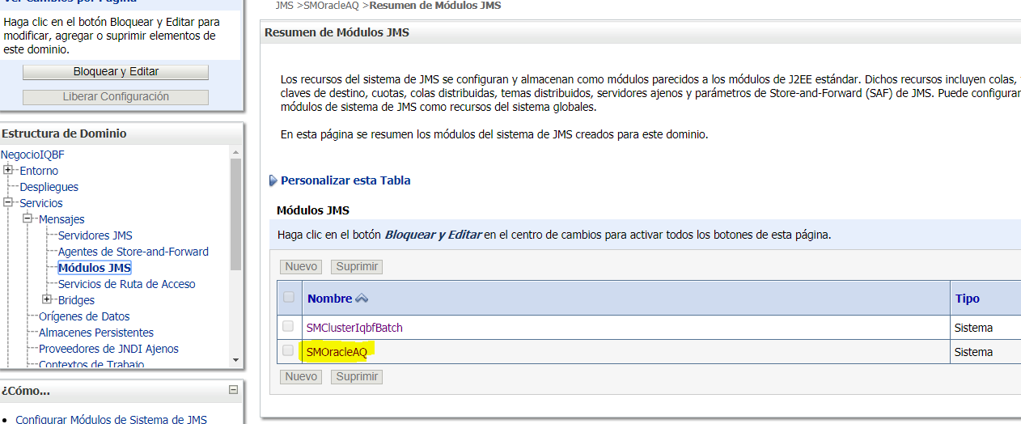

Parámetro | Valor
Name: | SMOracleAQBatch
Descriptor File Name: | jms/smoracleaqad-jms.xml

- Dentro del Módulo JMS SMOracleAQBatch, ingresamos a despliegues secundarios:

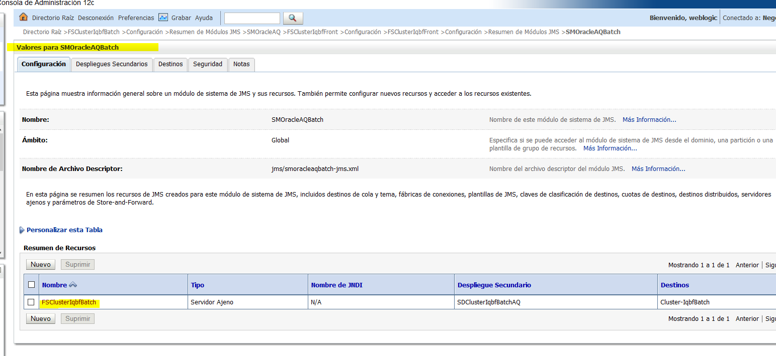

Y creamos un nuevo despliegue secundario de nombre con los siguientes parámetros:

Parámetro | Valor
Nombre: | SDClusterIqbfBatchAQ
Y luego, se selecciona el Cluster Cluster-IqbfBatch

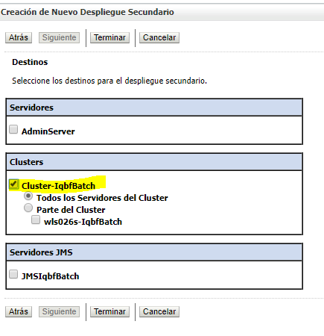

Y damos clic en Terminar

- Dentro del Módulo JMS SMOracleAQBatch, vamos a agregar un recurso de tipo “Servidor Ajeno”. Le damos clic en Nuevo.

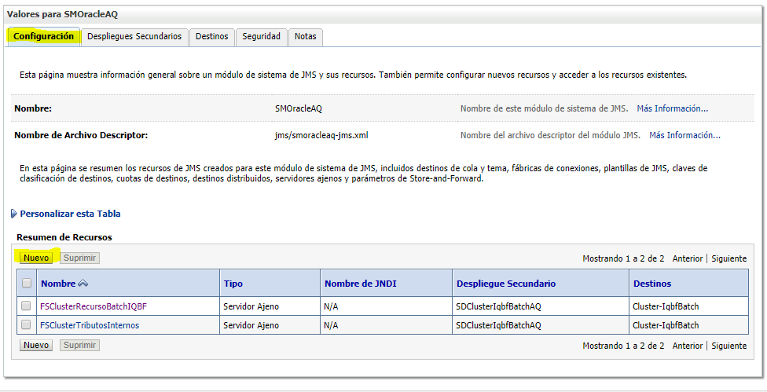

Seleccionamos la opción de “Servidor Ajeno”

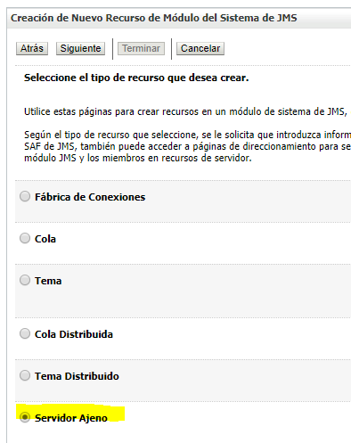

Ingresamos el nombre del Servidor Ajeno con los siguientes datos

Parámetro | Valor
Nombre: | SDClusterIqbfBatchAQ
Fábrica de Contexto Inicial de JNDI:: | oracle.jms.AQjmsInitialContextFactory
Propiedades de JNDI: | datasource=jdbc/dxbdaqti

En la siguiente pantalla seleccionamos la opción de “Direccionamiento Avanzado”.

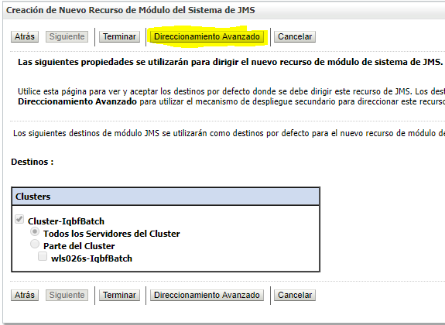

Finalmente selecionamos el despliegue secundario de nombre “SDClusterIqbfBatchAQ” que se creó en el paso 3, seleccionamos el check de Cluster-IqbfBatch y damos clic en la opción Terminar.

- Ahora nos ubicamos dentro de Modulo JMS/SMOracleAQBatch/SDClusterIqbfBatchAQ Ingresamos y Configuramos el destino del Servidor Ajeno ingresando a la pestaña “Destinos” de la siguiente manera:

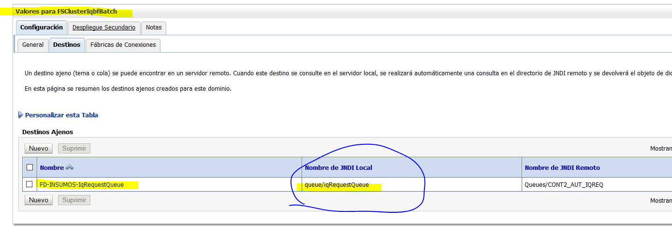

Seleccionamos la opción Nuevo e ingresamos los siguientes valores

Parámetro | Valor
Name: | FD-INSUMOS-IqRequestQueue
Local JNDI Name: | queue/iqRequestQueue
Remote JNDI Name: | Queues/CONT2_AUT_IQREQ

- Ahora nos ubicamos dentro de Modulo JMS/SMOracleAQBatch/SDClusterIqbfBatchAQ Ingresamos y creamos una nueva Fábrica de Conexiones asociado a este Servidor Ajeno en la pestaña Fábrica de conexiones

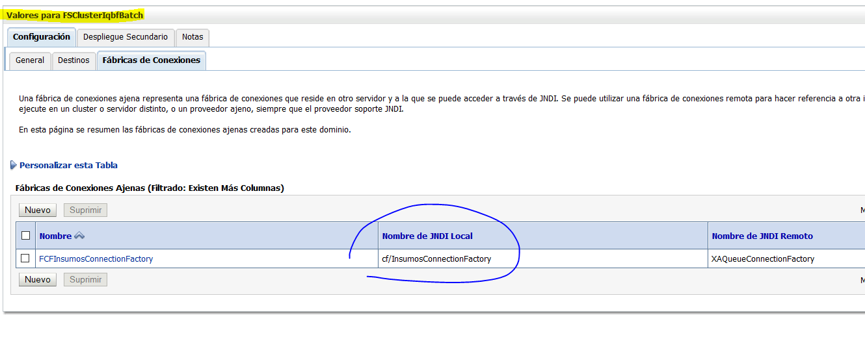
Luego de dar clic en la opción Nuevo, ingresamos los siguientes valores:

Parámetros | Valor
Name: | FCFInsumosConnectionFactory
Local JNDI Name: | cf/InsumosConnectionFactory
Remote JNDI Name: | XAQueueConnectionFactory

- Dentro del Módulo JMS SMOracleAQBatch, vamos a agregar un recurso de tipo “Servidor Ajeno”. Le damos clic en Nuevo.

Seleccionamos la opción de “Servidor Ajeno”

Ingresamos el nombre del Servidor Ajeno con los siguientes datos

Parámetro | Valor
Nombre: | FSClusterIqbfBatch
Fábrica de Contexto Inicial de JNDI:: | oracle.jms.AQjmsInitialContextFactory
Propiedades de JNDI: | datasource=jdbc/dxbdaqti

En la siguiente pantalla seleccionamos la opción de “Direccionamiento Avanzado”.

Finalmente selecionamos el despliegue secundario de nombre “SDClusterIqbfBatchAQ” que se creó en el paso 3, seleccionamos el check de Cluster-IqbfBatch y damos clic en la opción Terminar.

    - Instalación de Aplicación Cliente WEB
Crear y dar permiso de escritura a los siguientes directorios de archivo log al clúster:

Origen | Destino | Servidor
infd01s3:/pases/2019/1U2303/00251/produccion/angular | /a/js/iqbf3/fiscalizacion/accionescontrol/angular | Nginx de Intranet

- De no existir, crear la ruta /a/js/iqbf3/fiscalizacion/accionescontrol/ en el servidor Nginx de Intranet y copiar los archivos contenidos en la ruta indicada.

    - Descargar los componentes desde Artifactory Producción
- Ingresar al servidor repositorio de binarios(Artifactory) con usuario y clave en la siguiente url: http://artifactory.insi.sunat.peru:7003/artifactory/webapp/
- En la pantalla de inicio del Artifactory hacer clic en la pestaña Artifacts, luego hacer clic en la sección Property Search de la sección Search en la parte izquierda de la pantalla, se habilitará el formulario de búsqueda a través de propiedades, en el campo Property Name ingresamos paseNro y en Property Value PAS20191U230300251, luego hacemos clic en el botón Add para agregar dicho par como criterio de búsqueda, por último restringimos la búsqueda al repositorio produccion-release-local y hacemos clic en el botón Search.
- En la pantalla de resultados, buscar los componentes:
- iqbf3-registro-maestros-backend
- iqbf3-fiscalizacion-accionescontrol-backend
- iqbf2-registro-notificacion-calificacion-backend
- tecnologia3-arquitectura-soporte-servletaccesos
- iqbf3-registro-maestros-sharedlib
- iqbf3-fiscalizacion-accionescontrol-sharedlib
- iqbf3-fiscalizacion-accionescontrol-batch

    - Instalar los componentes

- Desplegar los siguientes componentes en el orden indicado:

Orden | EAR | Tipo | Nombre de Componente(*) | Versión | Clúster | Dominio
1 | iqbf3-registro-maestros-sharedlib-1.0.0.ear | Libreria | iqbf3-registro-maestros-sharedlib | 1.0.0 | Cluster- IqbfFront, Cluster- IqbfBatch | NegocioIqbf2 Modelo 3
2 | iqbf3-fiscalizacion-accionescontrol-sharedlib-1.0.0.ear | Libreria | iqbf3-fiscalizacion-accionescontrol-sharedlib | 1.0.0 | Cluster- IqbfFront, Cluster- IqbfBatch | NegocioIqbf2 Modelo 3
3 | iqbf2-registro-notificacion-calificacion-backend-1.2.0.ear | Aplicación | iqbf2-registro-notificacion-calificacion-backend | 1.2.0 | Cluster- IqbfBackend | NegocioIqbf Modelo 3
4 | iqbf3-fiscalizacion-accionescontrol-backend-1.0.0.ear | Aplicación | iqbf3-fiscalizacion-accionescontrol-backend | 1.0.0 | Cluster- IqbfFront | NegocioIqbf2 Modelo 3
5 | iqbf3-registro-maestros-backend-1.0.0.ear | Aplicación | iqbf3-registro-maestros-backend | 1.0.0 | Cluster- IqbfFront | NegocioIqbf2 Modelo 3
6 | tecnologia3-arquitectura-soporte-servletaccesos-1.0.0.ear | Aplicación | tecnologia3-arquitectura-soporte-servletaccesos | 1.0.0 | Cluster- IqbfFront | NegocioIqbf2 Modelo 3
7 | iqbf3-fiscalizacion-accionescontrol-batch-1.0.0.ear | Aplicación | iqbf3-fiscalizacion-accionescontrol-batch | 1.0.0 | Cluster- IqbfBatch | NegocioIqbf2 Modelo 3

(*) El nombre del componente debe ser editado al momento de desplegarlo por la consola de administración del weblogic

    - Crear opciones en el Menú Intranet (IA)

- Crear la opción del menú:

  - En el menú Intranet en Línea, en la pestaña Menú ingresar al sistema de administración del Menú, en el esquema “Intranet” en la opción “Administración del Menú”.

  - En la pestaña “Tributarios”, en la Agrupación “Sistema de Control de Bienes Fiscalizados”.

    - Crear el Sistema “ Acciones de Control y Fiscalización”:
DATOS SISTEMA
Código | Pestaña “Tributarios”, Agrupación “Sistema de Control de Bienes Fiscalizados”.
Orden Sistema | El que corresponda
Cantidad Mínima de Opciones | 1
Programa por Defecto | No tiene
Descripción | Acciones de Control y Fiscalización

    - Crear el Grupo “Solicitud de programación”:
DATOS GRUPO
Código | Pestaña “Tributarios”, Agrupación “Sistema de Control de Bienes Fiscalizados”, Sistema “Acciones de Control y Fiscalización”.
Orden Grupo | El que corresponda
Grupo Padre | No tiene
Descripción | Solicitud de programación

    - Crear el Programa “Gestión de Solicitudes de Programación”:
DATOS PROGRAMA
Código | Pestaña “Tributarios”, Agrupación “Sistema de Control de Bienes Fiscalizados”, Sistema “Acciones de Control y Fiscalización”, Grupo “Solicitud de programación”.
Orden Programa | El que corresponda
Tipo de invocación | Objeto Serializado
Contexto | /ol-iq-iacontrolacceso
Página | /ServletAcceso.htm?cat=01&pag=soli_ges_sol
Descripción | Gestión de Solicitudes de Programación

    - Crear el Programa “Evaluación de Solicitudes de Programación”:
DATOS PROGRAMA
Código | Pestaña “Tributarios”, Agrupación “Sistema de Control de Bienes Fiscalizados”, Sistema “Acciones de Control y Fiscalización”, Grupo “Solicitud de programación”.
Orden Programa | El que corresponda
Tipo de invocación | Objeto Serializado
Contexto | /ol-iq-iacontrolacceso
Página | /ServletAcceso.htm?cat=01&pag=soli_eva_sol
Descripción | Evaluación de Solicitudes de Programación

    - Crear el Programa “Asignación de Solicitudes de Programación”:
DATOS PROGRAMA
Código | Pestaña “Tributarios”, Agrupación “Sistema de Control de Bienes Fiscalizados”, Sistema “Acciones de Control y Fiscalización”, Grupo “Solicitud de programación”.
Orden Programa | El que corresponda
Tipo de invocación | Objeto Serializado
Contexto | /ol-iq-iacontrolacceso
Página | /ServletAcceso.htm?cat=01&pag=soli_asi_sol
Descripción | Asignación de Solicitudes de Programación

    - Crear el Programa “Calificar la Solicitud de Programación”:
DATOS PROGRAMA
Código | Pestaña “Tributarios”, Agrupación “Sistema de Control de Bienes Fiscalizados”, Sistema “Acciones de Control y Fiscalización”, Grupo “Solicitud de programación”.
Orden Programa | El que corresponda
Tipo de invocación | Objeto Serializado
Contexto | /ol-iq-iacontrolacceso
Página | /ServletAcceso.htm?cat=01&pag=soli_cal_sol
Descripción | Calificar la Solicitud de Programación

    - Crear el Grupo “Programas de control”:
DATOS GRUPO
Código | Pestaña “Tributarios”, Agrupación “Sistema de Control de Bienes Fiscalizados”, Sistema “Acciones de Control y Fiscalización”.
Orden Grupo | El que corresponda
Grupo Padre | No tiene
Descripción | Programas de control

    - Crear el Grupo “Programación”:
DATOS GRUPO
Código | Pestaña “Tributarios”, Agrupación “Sistema de Control de Bienes Fiscalizados”, Sistema “Acciones de Control y Fiscalización”.
Orden Grupo | El que corresponda
Grupo Padre | Pestaña “Tributarios”, Agrupación “Sistema de Control de Bienes Fiscalizados”, Sistema “Acciones de Control y Fiscalización”, Grupo “Programas de control”.
Descripción | Programación

    - Crear el Programa “Gestión de programas Definidos”:
DATOS PROGRAMA
Código | Pestaña “Tributarios”, Agrupación “Sistema de Control de Bienes Fiscalizados”, Sistema “Acciones de Control y Fiscalización”, Grupo “Programación”.
Orden Programa | El que corresponda
Tipo de invocación | Objeto Serializado
Contexto | /ol-iq-iacontrolacceso
Página | /ServletAcceso.htm?cat=01&pag=prog_ges_pro
Descripción | Gestión de programas Definidos

    - Crear el Programa “Gestión de otros programas de control”:
DATOS PROGRAMA
Código | Pestaña “Tributarios”, Agrupación “Sistema de Control de Bienes Fiscalizados”, Sistema “Acciones de Control y Fiscalización”, Grupo “Programación”.
Orden Programa | El que corresponda
Tipo de invocación | Objeto Serializado
Contexto | /ol-iq-iacontrolacceso
Página | /ServletAcceso.htm?cat=01&pag=prog_ges_otr
Descripción | Gestión de otros programas de control

    - Crear el Programa “Bandeja de Programas Asignados”:
DATOS PROGRAMA
Código | Pestaña “Tributarios”, Agrupación “Sistema de Control de Bienes Fiscalizados”, Sistema “Acciones de Control y Fiscalización”, Grupo “Programación”.
Orden Programa | El que corresponda
Tipo de invocación | Objeto Serializado
Contexto | /ol-iq-iacontrolacceso
Página | /ServletAcceso.htm?cat=01&pag=prog_ban_pro
Descripción | Bandeja de Programas Asignados

    - Crear el Programa “Evaluación de programas/Informe sel.”:
DATOS PROGRAMA
Código | Pestaña “Tributarios”, Agrupación “Sistema de Control de Bienes Fiscalizados”, Sistema “Acciones de Control y Fiscalización”, Grupo “Programación”.
Orden Programa | El que corresponda
Tipo de invocación | Objeto Serializado
Contexto | /ol-iq-iacontrolacceso
Página | /ServletAcceso.htm?cat=01&pag=prog_eva_pro
Descripción | Evaluación de programas/Informe sel.

    - Crear el Programa “Asignación Masiva de Auditores principales”:
DATOS PROGRAMA
Código | Pestaña “Tributarios”, Agrupación “Sistema de Control de Bienes Fiscalizados”, Sistema “Acciones de Control y Fiscalización”, Grupo “Programación”.
Orden Programa | El que corresponda
Tipo de invocación | Objeto Serializado
Contexto | /ol-iq-iacontrolacceso
Página | /ServletAcceso.htm?cat=01&pag=prog_asi_mas
Descripción | Asignación Masiva de Auditores principales

    - Crear el Programa “Asignación/Reasignación de Auditores”:
DATOS PROGRAMA
Código | Pestaña “Tributarios”, Agrupación “Sistema de Control de Bienes Fiscalizados”, Sistema “Acciones de Control y Fiscalización”, Grupo “Programación”.
Orden Programa | El que corresponda
Tipo de invocación | Objeto Serializado
Contexto | /ol-iq-iacontrolacceso
Página | /ServletAcceso.htm?cat=01&pag=prog_asi_rea
Descripción | Asignación/Reasignación de Auditores

    - Crear el Programa “Completar Informe de selección”:
DATOS PROGRAMA
Código | Pestaña “Tributarios”, Agrupación “Sistema de Control de Bienes Fiscalizados”, Sistema “Acciones de Control y Fiscalización”, Grupo “Programación”.
Orden Programa | El que corresponda
Tipo de invocación | Objeto Serializado
Contexto | /ol-iq-iacontrolacceso
Página | /ServletAcceso.htm?cat=01&pag=prog_com_inf
Descripción | Completar Informe de selección

    - Crear el Programa “Reasignar Programación/Informe de selección”:
DATOS PROGRAMA
Código | Pestaña “Tributarios”, Agrupación “Sistema de Control de Bienes Fiscalizados”, Sistema “Acciones de Control y Fiscalización”, Grupo “Programación”.
Orden Programa | El que corresponda
Tipo de invocación | Objeto Serializado
Contexto | /ol-iq-iacontrolacceso
Página | /ServletAcceso.htm?cat=01&pag=prog_rea_pro
Descripción | Reasignar Programación/Informe de selección

    - Crear el Programa “Asignación masiva de OC”:
DATOS PROGRAMA
Código | Pestaña “Tributarios”, Agrupación “Sistema de Control de Bienes Fiscalizados”, Sistema “Acciones de Control y Fiscalización”, Grupo “Programación”.
Orden Programa | El que corresponda
Tipo de invocación | Objeto Serializado
Contexto | /ol-iq-iacontrolacceso
Página | /ServletAcceso.htm?cat=01&pag=prog_asi_masoc
Descripción | Asignación masiva de OC

    - Crear el Grupo “Fiscalización”:
DATOS GRUPO
Código | Pestaña “Tributarios”, Agrupación “Sistema de Control de Bienes Fiscalizados”, Sistema “Acciones de Control y Fiscalización”.
Orden Grupo | El que corresponda
Grupo Padre | Pestaña “Tributarios”, Agrupación “Sistema de Control de Bienes Fiscalizados”, Sistema “Acciones de Control y Fiscalización”, Grupo “Programas de control”.
Descripción | Fiscalización

    - Crear el Programa “Derivación de OC/OF”:
DATOS PROGRAMA
Código | Pestaña “Tributarios”, Agrupación “Sistema de Control de Bienes Fiscalizados”, Sistema “Acciones de Control y Fiscalización”, Grupo “Fiscalización”.
Orden Programa | El que corresponda
Tipo de invocación | Objeto Serializado
Contexto | /ol-iq-iacontrolacceso
Página | /ServletAcceso.htm?cat=01&pag=fisc_der_oc
Descripción | Derivación de OC/OF

    - Crear el Programa “Registro de actividades y resultados”:
DATOS PROGRAMA
Código | Pestaña “Tributarios”, Agrupación “Sistema de Control de Bienes Fiscalizados”, Sistema “Acciones de Control y Fiscalización”, Grupo “Fiscalización”.
Orden Programa | El que corresponda
Tipo de invocación | Objeto Serializado
Contexto | /ol-iq-iacontrolacceso
Página | /ServletAcceso.htm?cat=01&pag=fisc_reg_act
Descripción | Registro de actividades y resultados

    - Crear el Programa “Evaluar informe de resultados”:
DATOS PROGRAMA
Código | Pestaña “Tributarios”, Agrupación “Sistema de Control de Bienes Fiscalizados”, Sistema “Acciones de Control y Fiscalización”, Grupo “Fiscalización”.
Orden Programa | El que corresponda
Tipo de invocación | Objeto Serializado
Contexto | /ol-iq-iacontrolacceso
Página | /ServletAcceso.htm?cat=01&pag=fisc_eva_inf
Descripción | Evaluar informe de resultados

    - Crear el Programa “Cancelación de OC/OF”:
DATOS PROGRAMA
Código | Pestaña “Tributarios”, Agrupación “Sistema de Control de Bienes Fiscalizados”, Sistema “Acciones de Control y Fiscalización”, Grupo “Fiscalización”.
Orden Programa | El que corresponda
Tipo de invocación | Objeto Serializado
Contexto | /ol-iq-iacontrolacceso
Página | /ServletAcceso.htm?cat=01&pag=fisc_can_oc
Descripción | Cancelación de OC/OF

    - Crear el Grupo “Consultas”:
DATOS GRUPO
Código | Pestaña “Tributarios”, Agrupación “Sistema de Control de Bienes Fiscalizados”, Sistema “Acciones de Control y Fiscalización”.
Orden Grupo | El que corresponda
Grupo Padre | No tiene
Descripción | Consultas

    - Crear el Programa “Solicitudes de Programación”:
DATOS PROGRAMA
Código | Pestaña “Tributarios”, Agrupación “Sistema de Control de Bienes Fiscalizados”, Sistema “Acciones de Control y Fiscalización”, Grupo “Consultas”.
Orden Programa | El que corresponda
Tipo de invocación | Objeto Serializado
Contexto | /ol-iq-iacontrolacceso
Página | /ServletAcceso.htm?cat=01&pag=cons_sol_pro
Descripción | Solicitudes de Programación

    - Crear el Programa “Programaciones”:
DATOS PROGRAMA
Código | Pestaña “Tributarios”, Agrupación “Sistema de Control de Bienes Fiscalizados”, Sistema “Acciones de Control y Fiscalización”, Grupo “Consultas”.
Orden Programa | El que corresponda
Tipo de invocación | Objeto Serializado
Contexto | /ol-iq-iacontrolacceso
Página | /ServletAcceso.htm?cat=01&pag=cons_pro
Descripción | Programaciones

    - Crear el Grupo “Mantenimientos”:
DATOS GRUPO
Código | Pestaña “Tributarios”, Agrupación “Sistema de Control de Bienes Fiscalizados”, Sistema “Acciones de Control y Fiscalización”.
Orden Grupo | El que corresponda
Grupo Padre | No tiene
Descripción | Mantenimientos

    - Crear el Programa “Programas de control”:
DATOS PROGRAMA
Código | Pestaña “Tributarios”, Agrupación “Sistema de Control de Bienes Fiscalizados”, Sistema “Acciones de Control y Fiscalización”, Grupo “Mantenimientos”.
Orden Programa | El que corresponda
Tipo de invocación | Objeto Serializado
Contexto | /ol-iq-iacontrolacceso
Página | /ServletAcceso.htm?cat=01&pag=mant_pro_con
Descripción | Programas de control

    - Crear el Programa “Criterios de Calificación”:
DATOS PROGRAMA
Código | Pestaña “Tributarios”, Agrupación “Sistema de Control de Bienes Fiscalizados”, Sistema “Acciones de Control y Fiscalización”, Grupo “Mantenimientos”.
Orden Programa | El que corresponda
Tipo de invocación | Objeto Serializado
Contexto | /ol-iq-iacontrolacceso
Página | /ServletAcceso.htm?cat=01&pag=mant_cri_cal
Descripción | Criterios de Calificación

- En la administración del menú esquema Intranet, opción Perfiles, si no existe, crear el perfil con la siguiente descripción:

- IQBF_ACF_SUPERVISOR_PROGR
- IQBF_ACF_SUPERVISOR_FISC
- IQBF_ACF_GERENCIA
- IQBF_ACF_PROGRAMADOR
- IQBF_ACF_PROGRAMADOR_ADMI
- IQBF_ACF_AUDITOR_AGENTE_P
- IQBF_ACF_SUPERVISOR_AUDIT
- IQBF_ACF_CONSULTAS

- En la pantalla “Asignación de Programas por Perfil”, asignar los programas creados anteriormente, al perfil “ IQBF_ACF_SUPERVISOR_PROGR”, de acuerdo a la siguiente asignación:

 | PERFIL
PROGRAMA | IQBF_ACF_SUPERVISOR_PROGR
Programación/ Gestión de otros programas de control | x
Programación/ Evaluación de programas/Informe sel. | x
Mantenimiento/Criterios de Calificación | x
Mantenimiento / Programas de control | x
Fiscalización/Cancelación de OC/OF | x
Solicitud de programación/ Gestión de Solicitudes de Programación | x
Solicitud de programación/Evaluación de Solicitud de Programación | x
Solicitud de programación/Asignación de Solicitud de Programación | x
Programación/Reasignar Programación\informe de selección Lectura, Escritura | x

- En la pantalla “Asignación de Programas por Perfil”, asignar los programas creados anteriormente, al perfil “IQBF_ACF_SUPERVISOR_FISC”, de acuerdo a la siguiente asignación:

 | PERFIL
PROGRAMA | IQBF_ACF_SUPERVISOR_FISC
Fiscalización/ Derivación de OC/OF | x
Fiscalización/ Evaluar informe de resultados | x
Solicitud de programación / Gestión de Solicitudes de Programación | x
Solicitud de programación / Evaluación de Solicitud de Programación | x

- En la pantalla “Asignación de Programas por Perfil”, asignar los programas creados anteriormente, al perfil “ IQBF_ACF_GERENCIA”, de acuerdo a la siguiente asignación:

 | PERFIL
PROGRAMA | IQBF_ACF_GERENCIA
Programación /Evaluación de programas/Informe sel | x
Consulta/Solicitudes de programación | x
Consulta /Programaciones | x

- En la pantalla “Asignación de Programas por Perfil”, asignar los programas creados anteriormente, al perfil “ IQBF_ACF_PROGRAMADOR”, de acuerdo a la siguiente asignación:

 | PERFIL
PROGRAMA | IQBF_ACF_PROGRAMADOR
Programación /Gestión de programas Definidos | x
Programación /Bandeja de Programas Asignados | x
Programación/ Asignación masiva de OC | x
Solicitud de programación / Gestión de Solicitudes de Programación | x

- En la pantalla “Asignación de Programas por Perfil”, asignar los programas creados anteriormente, al perfil “ IQBF_ACF_PROGRAMADOR_ADMI”, de acuerdo a la siguiente asignación:

 | PERFIL
PROGRAMA | IQBF_ACF_PROGRAMADOR_ADMI
Programación/Asignación Masiva de Auditores principales | x
Programación/Asignación/Reasignación de Auditores | x
Programación/ Completar Informe de selección | x

- En la pantalla “Asignación de Programas por Perfil”, asignar los programas creados anteriormente, al perfil “IQBF_ACF_AUDITOR_AGENTE_P”, de acuerdo a la siguiente asignación:

 | PERFIL
PROGRAMA | IQBF_ACF_AUDITOR_AGENTE_P
Solicitud de programación/Gestión de Solicitudes de Programación | x
Fiscalización/ Registro de actividades y resultados | x
Consultas/ Solicitudes de programación | x
Consultas / Programaciones | x

- En la pantalla “Asignación de Programas por Perfil”, asignar los programas creados anteriormente, al perfil “IQBF_ACF_SUPERVISOR_AUDIT”, de acuerdo a la siguiente asignación:

 | PERFIL
PROGRAMA | IQBF_ACF_SUPERVISOR_AUDIT
Solicitud de programación / Calificar la Solicitud de Programación | x
Consultas/ Solicitudes de programación | x
Consultas / Programaciones | x

- En la pantalla “Asignación de Programas por Perfil”, asignar los programas creados anteriormente, al perfil “IQBF_ACF_CONSULTAS”, de acuerdo a la siguiente asignación:

 | PERFIL
PROGRAMA | IQBF_ACF_CONSULTAS
Consultas/ Solicitudes de programación | x
Consultas/ Programaciones | x

    - Instalar archivos jasper

Copiar el Jasper en cada uno de los nodos del Cluster-IqbfFront del dominio NegocioIqbf2 Modelo 3, según se especifica a continuación:

Origen:
Componente | Directorio Origen
PLANTILLA000926.jasper | infd01s3: /pases/2019/1U2303/00251/produccion/jasper
PLANTILLA000927.jasper | infd01s3: /pases/2019/1U2303/00251/produccion/jasper
PLANTILLA000928.jasper | infd01s3: /pases/2019/1U2303/00251/produccion/jasper
PLANTILLA000929.jasper | infd01s3: /pases/2019/1U2303/00251/produccion/jasper
PLANTILLA000930.jasper | infd01s3: /pases/2019/1U2303/00251/produccion/jasper

Destino:
Componente | Directorio Destino (*) | Nodos del Clúster | Dominio
PLANTILLA000926.jasper | /data0/generador/jasper/plantillas/ | Cluster-IqbfFront | NegocioIqbf2 Modelo 3
PLANTILLA000927.jasper | /data0/generador/jasper/plantillas/ | Cluster-IqbfFront | NegocioIqbf2 Modelo 3
PLANTILLA000928.jasper | /data0/generador/jasper/plantillas/ | Cluster-IqbfFront | NegocioIqbf2 Modelo 3
PLANTILLA000929.jasper | /data0/generador/jasper/plantillas/ | Cluster-IqbfFront | NegocioIqbf2 Modelo 3
PLANTILLA000930.jasper | /data0/generador/jasper/plantillas/ | Cluster-IqbfFront | NegocioIqbf2 Modelo 3

(*) Si el directorio de destino no existe, crearlo.

    - Ejecutar instructivo de configuración del BUS.
No Aplica.

4. Verificación de la Correcta ejecucion del pase

Procedimiento de Verificacion de la Correcta Ejecución del Pase.
Se debe de verificar que cada componente desplegado del tipo aplicación se encuentre en estado ACTIVE OK

Componentes a revisar:
- iqbf3-fiscalizacion-accionescontrol-backend-1.0.0.ear
- iqbf3-registro-maestros-backend-1.0.0.ear
- tecnologia3-arquitectura-soporte-servletaccesos-1.0.0.ear
- iqbf2-registro-notificacion-calificacion-backend-1.2.0.ear

5. Solución a problemas frecuentes.

5.1. Mensajes que Controlan la Ejecución del Pase.
Ninguno.

5.2. Procedimiento en caso de fallas durante la ejecución del
Pase.

Enviar un correo detallando el problema a los siguientes usuarios:

- erosas@sunat.gob.pe
- jhuamana@canvia.com
- lmaza@canvia.com

Si ocurriera un error en la instalación de los componentes ear realizar los siguientes pasos:

- Reversión de cada uno de dichos componentes (ear).
- Reversión de los scripts ejecutados.

Los archivos anteriores deben obtenerse desde:
infd01s3: /pases/2019/1U2303/00251/produccion/scripts

- En el servidor infp01s11, Online Ins_insumos y base de datos sicobf, ejecutar los siguientes scripts:
Ejecutar el siguiente comando con la cuenta informix:
- dbaccess sicobf PAS20191U230300251_crear_secuencia_reversa.sql
- dbaccess sicobf PAS20191U230300251_create_table_reversa.sql
- dbaccess sicobf PAS20191U230300251_DML_01_reversa.sql
- dbaccess sicobf PAS20191U230300251_DML_02_reversa.sql
- En el servidor de la base de datos bdsigad, ejecutar el siguiente script
Ejecutar el siguiente comando con la cuenta Oracle:
- @<ruta>\ PAS20191U230300251_DDL_01_reversa.sql
Donde: <ruta> corresponde a la ruta física donde se encuentra el script.

- Desinstalar el EAR iqbf3-registro-maestros-backend (en caso se haya instalado).
- Desinstalar el EAR iqbf3-fiscalizacion-accionescontrol-backend (en caso se haya instalado).
- Desinstalar el EAR iqbf2-registro-notificacion-calificacion-backend (en caso se haya instalado).
- Desinstalar el EAR tecnologia3-arquitectura-soporte-servletaccesos (en caso se haya instalado).
- Desinstalar el EAR iqbf3-fiscalizacion-accionescontrol-batch (en caso se haya instalado).
- Desinstalar el EAR iqbf3-registro-maestros-sharedlib (en caso se haya instalado).
- Desinstalar el EAR iqbf3-fiscalizacion-accionescontrol-sharedlib (en caso se haya instalado).

6. Consideraciones especiales.

6.1. Políticas de respaldo de información.
Antes de desplegar los componentes, realizar un backup de cada uno de ellos.

6.2. Software de aplicación a retirar o desinstalar.
No aplica

Documentos Asociados
Se procede a indicar los documentos relacionados al pase:

IPD_PAS20191U230300251_v0.1
ipp_PAS20191U230300251-FSW_des_v0.1
ipp_PAS20191U230300251_des_v0.4
verif_estandares_320110_v0.1.xlsx
manual_usuario.zip
InstructivoPase_DP_BUS_PAS20191U230300251-FSW.doc
iqbf3-fiscalizacion-accionescontrol-esbapp-1.0.0.bar

